玉 溪 市 财 政 局
文件
玉溪市发展和改革委员会

玉财非税〔2018〕13号

玉溪市财政局 玉溪市发展和改革委员会关于
转发停征、免征和调整部分行政事业性
收费政策文件的通知

市公安局，各县区财政局、发展和改革局：
现将《云南省财政厅 云南省发展和改革委员会关于转发停征、免征和调整部分行政事业性收费政策文件的通知》（云财非税〔2018〕20号）转发你们，请遵照执行。

附件：云南省财政厅 云南省发展和改革委员会关于转发停
征、免征和调整部分行政事业性收费政策文件的通知

玉溪市财政局 玉溪市发展和改革委员会
2018年5月30日

附件
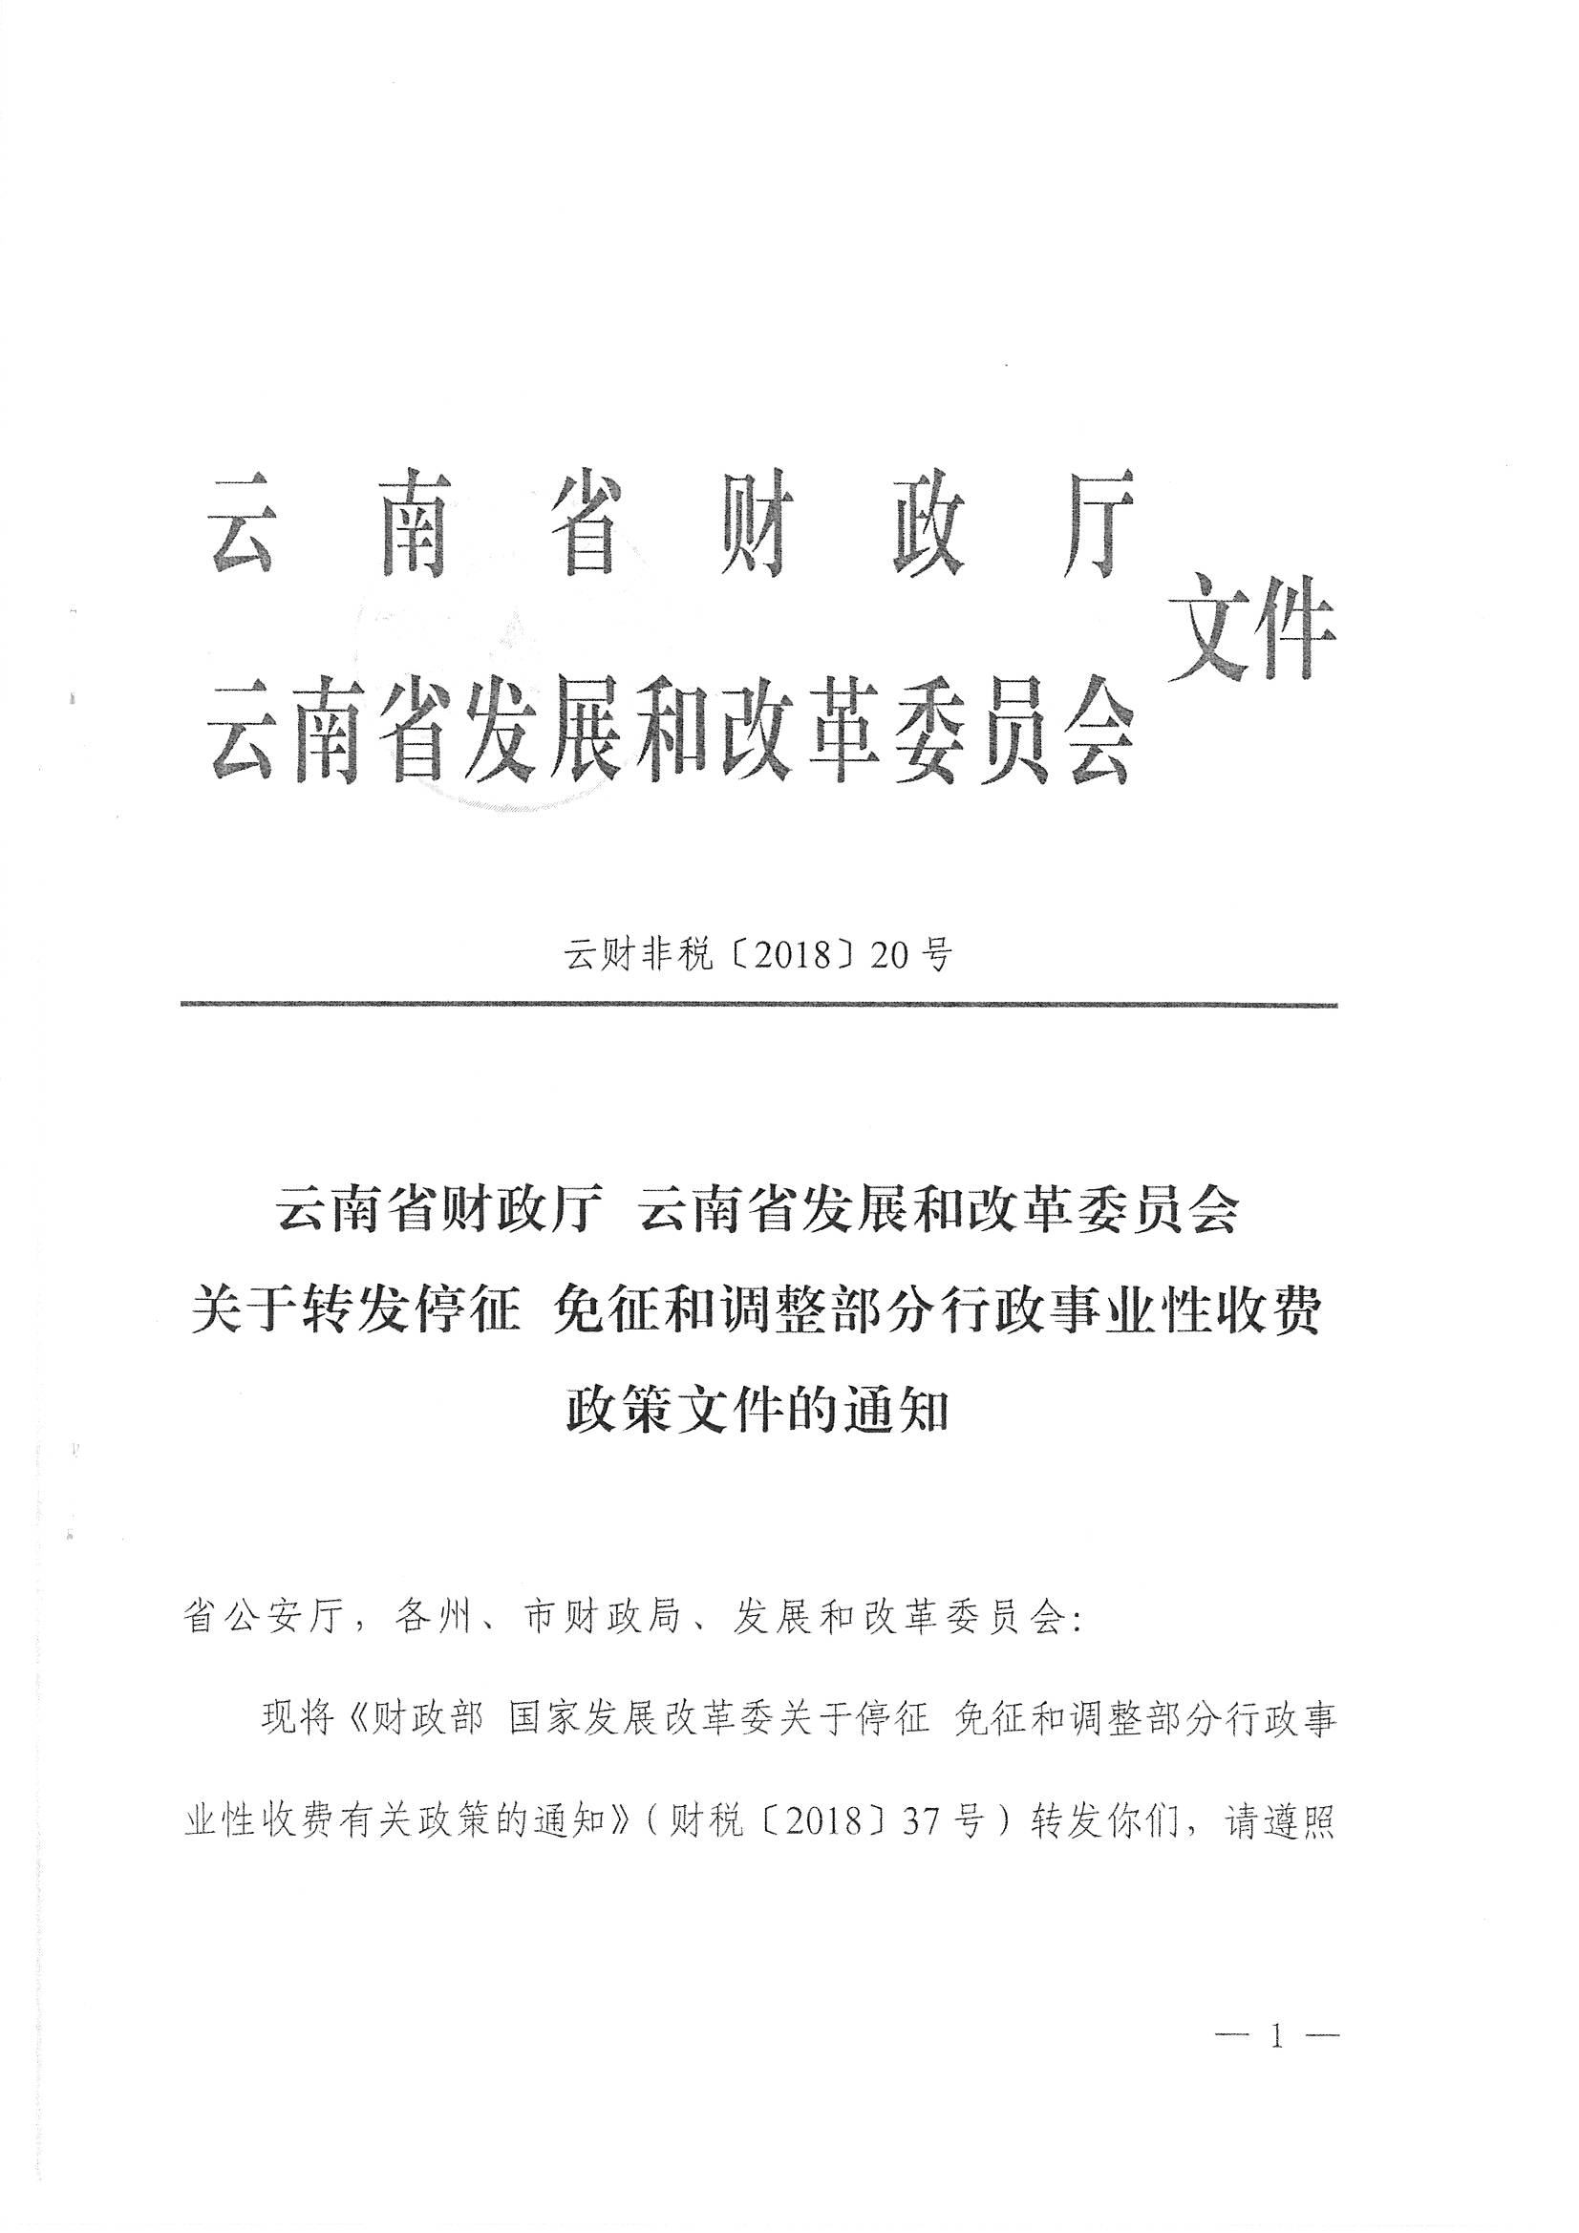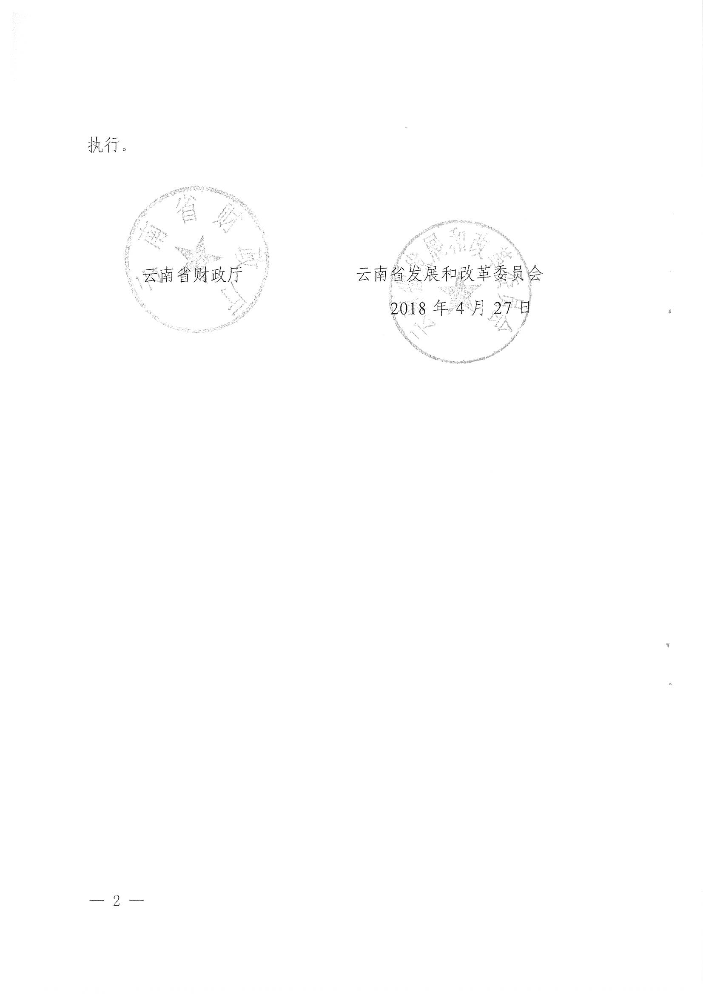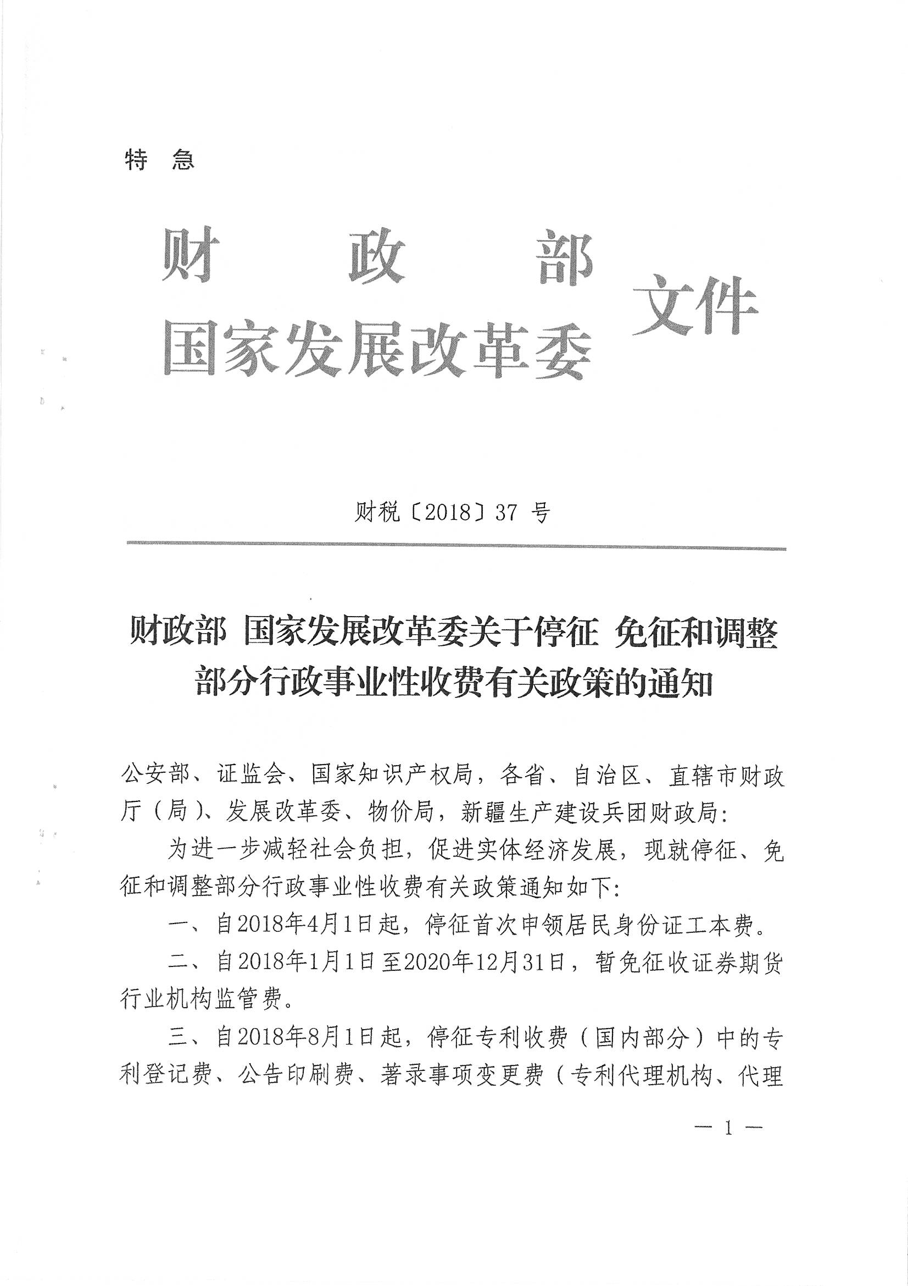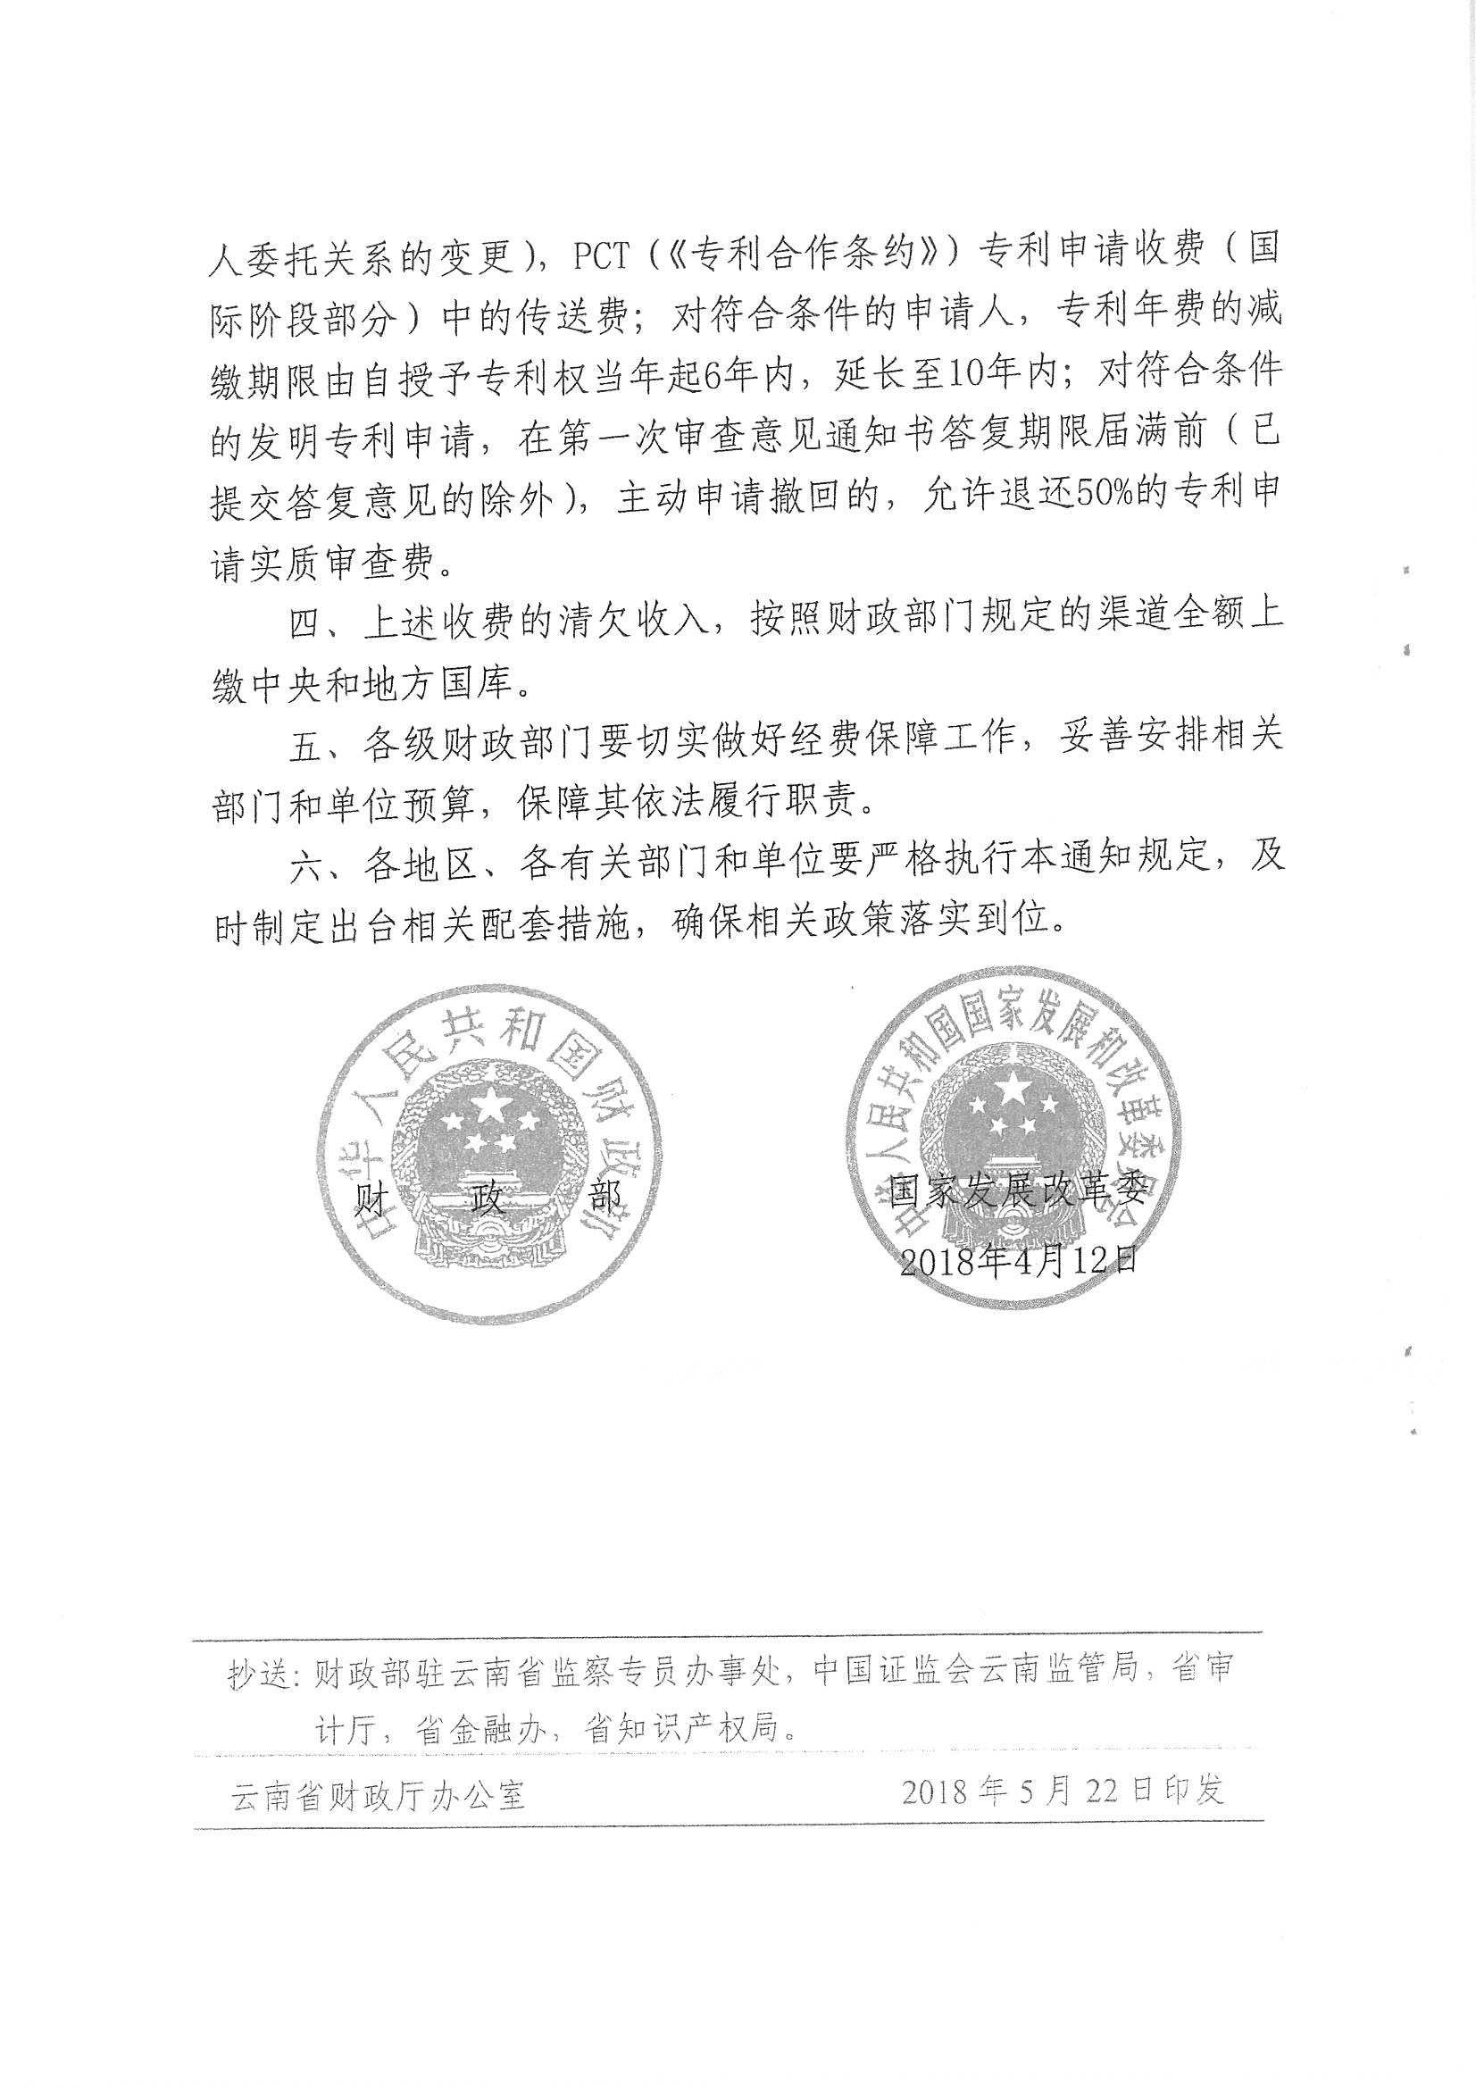

抄送：市审计局，市金融办，市知识产权局。
玉溪市财政局办公室 2018年5月30日印发

